教学设计
课题：近代殖民活动和人口的跨地域转移
- 教学目标
- 知识与能力
掌握近代殖民活动与人口跨地域转移的原因、形式、人口跨地域转移的特点、影响等。通过课前预习，培养学生自主学习的能力；通过史料分析、问题探究、情景再现培养学生分析能力、概括总结能力。
- 过程与方法
设计合理的探究题，培养学生积极主动参与探究学习的能力，以及培养学生的创新精神。
- 情感、态度、价值观
结合史料，说明华工为美洲及大洋洲开发作出的贡献；通过视频，理解华人的在传播民族文化方面所发挥的作用，从华工的悲惨命运中看到中国人的吃苦耐劳品质；从华工对中国革命的贡献看到炎黄子孙永恒不变的中华情，坚定文化自信。
二、课程重难点
重点：殖民活动带来的美洲、大洋洲族群变化、华工对美洲、大洋洲的开发（突出方式：提供历史细节，结合地图和时间梳理渗透时空观念和家国情怀）。
难点：感受人口迁徙带来的文化冲突、文化认同（突破方式：结合图片和相关史料分析）。
三、教学方法
（一）教法
1、直观展示法
2、媒体演示讲解法
3、分时间段教学法
（二）学法
1、小组讨论法
2、合作探究法
四、课型：讲授新课
课时：45分钟
教具/教学媒体：多媒体和直观教具
五、教学过程
（一）教学导入：
由世界三大人种的主要分布图导入。
教师：同学们请看大屏幕。（出示图片）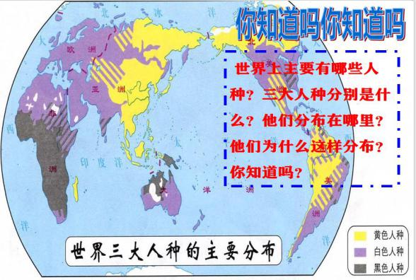

师：问“世界上主要有哪些人种？三大人种分别是什么？他们分布在哪里？他们为什么这样分布？”
学生回答：“黄色人种、白色人种、黑色人种”“美洲、大洋洲、非洲”“殖民活动导致的”。
由此导入新课——第7课近代殖民活动和人口的跨地域转移
（设计意图：通过对“世界三大人种主要分布图”，激发学生的兴趣，让学生思考当今世界的主要人种及其分布，将学生的注意力很快引导到历史课堂中来，达到了“收心、激趣和点题”的效果。）
（二）讲授新课
一、殖民扩张和美洲族群的变化
（一）殖民扩张
教师：PPT展示“世界各大洲图”和“欧洲国家全球范围内的殖民图”
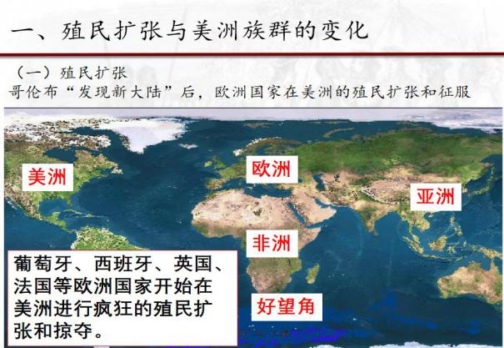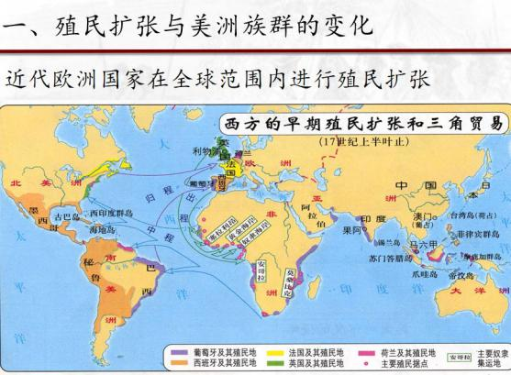

教师提问：什么事件导致了各大洲孤立局面的打破？
学生回答“新航路的开辟、美洲的殖民活动”
教师提问“为什么会出现殖民活动呢？”
学生回答“掠夺资源、积累资本”
总结：新航路的开辟使得世界开始连为一体。欧洲国家在全球范围内进行疯狂的殖民扩张，为资本主义的发展奠定了物质基础。
（设计意图;使学生对17—18世纪西欧国家的殖民扩张有整体认识，进行“时空观念”核心素养的培养。）

（二）美洲人口结构的变化
教师：请同学们结合以下史料进行分析（呈现文字史料和图片史料）：
【史料1】 欧洲殖民者在美洲的殖民掠夺方式为强占印第安人的土地建立种植园，屠杀和奴役他们，导致印第安人数锐减。西班牙征服者用最残酷的死刑和武力胁迫当地土著接受西班牙国王的统治，拒不服从者，立刻被屠杀。同时人口和动物的全球流动也导致了各种疾病的传播。欧洲人将天花、麻疹、白喉、水痘等疾病的病原体带到美洲，造成原住民大量死亡。
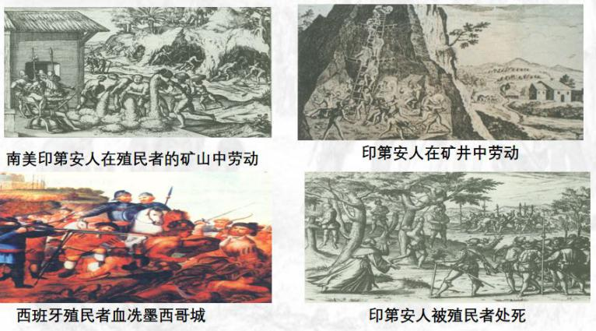
生：分组讨论回答，师予以纠正，归纳如下：
屠杀、奴役及传染病造成美洲土著居民印第安人大量死亡。

【史料2】欧洲殖民者为解决劳动力紧缺问题，从非洲贩运黑人到美洲种植园充当奴隶，进行罪恶的“三角贸易”。
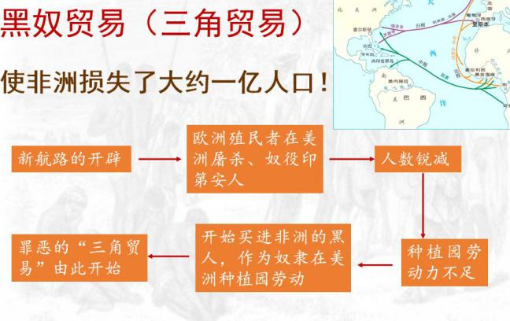
生：分组讨论回答，师予以纠正，归纳如下：
为了弥补美洲劳动力的不足，殖民者从非洲掳掠、贩卖黑人奴隶到美洲。

【史料3】17、18世纪，成千上万的欧洲人向美洲进发，他们渴望得到更多的土地，期待在这个未经开发的新世界里，有一个更好的生活。
生：分组讨论回答，师予以纠正，归纳如下：
很多欧洲人远涉重洋，使美洲白人数量大大增加。
（设计意图:学生通过对材料的分析和从课本中提取有效信息，对学生进行史料解析、发现问题、解决问题、归纳概括、口头表达等诸多能力的训练。）
（三）结果
1.师：出示材料
【史料1】 罪恶的奴隶贸易给非洲大陆造成了极其深重的灾难。几百年间，非洲因此丧失约一亿精壮人口，相当于1800年时非洲人口的总和，非洲的社会经济发展受到严重破坏。
生：依据材料回答
(1)改变美洲、大洋洲的人口结构，出现新的族群，混血人种成为美洲的最大族群。
(2)加快了西方列强对殖民地的开拓进程。
(3)促进国家、地区经济的发展。如美国、大洋洲。
(4)口迁移导致民族国家的诞生。如美国的建立。

2.师：出示下图地图材料
【史料2】
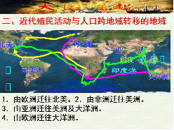

生：依据材料回答
1．由欧洲迁往北美、大洋洲，由发达地区迁往落后地区。
2．由非洲迁往美洲，由亚洲迁往美洲及大洋洲。由落后地区迁往发达地区。
3．移民分为被迫移民和自愿移民。
4．国际间人口移动数量大，人口移动促进文化传播与交流。
（设计意图：引导学生运用辩证唯物主义和历史唯物主义基本观点，客观的分析近代殖民活动和人口跨地域转移的影响。）
二、英国的殖民活动与大西洋人口结构的改变
（一）英国在澳大利亚的殖民活动——三部曲
教师讲授：
流放罪犯→建立牧场→开采金矿
1.18世纪中后期，英国人来到澳大利亚和新西兰。澳大利亚最初被作为英国流放罪犯的场所。

2.19世纪初，工业革命的开展，英国对原材料需求的增加，英国人开始在澳大利亚建立牧场。

3.1851年，在澳大利亚发现了金矿，采矿业迅速发展。
（二）大洋洲人口结构变化及原因
学生课前查阅资料，课上交流和介绍有关英国库克船长的故事和课本中特鲁加尼尼及塔斯马尼亚岛的故事。
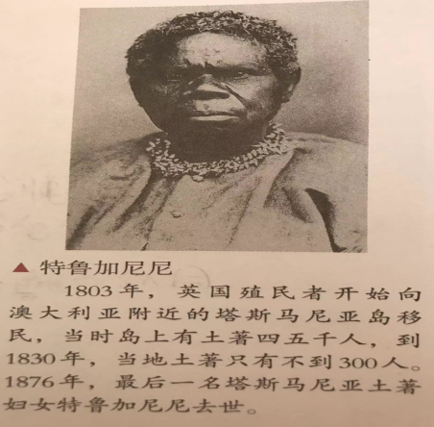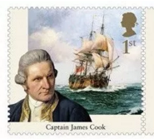
（设计意图：结合课本插图和相关资料，让学生了解澳洲土著的悲惨遭遇，认识殖民活动的罪恶。）
阅读课本内容，了解澳大利亚的人种变化情况，分析课本，认识大洋洲人口结构的巨大变化。

教师过渡：1807年3月25日，英国议会通过《废除奴隶贸易法案》，禁止英国船只从非洲往美洲运送奴隶。黑奴贸易受到限制，殖民者不得不寻找新的廉价劳动力。
教师过渡：那劳动力从哪里来呢？
鸦片战争后清政府与美国签订《中美续增条约》，规定：“两国人民可随时自由往来、游历、贸易或久居” 。这一规定为美国在中国扩大招募华工提供了合法根据 。下面我们进入第三目：

三、华工与美洲、大洋洲的开发
合课本新材料，从“下南洋”—近代大量华工出国的背景—华工的悲惨境遇—华工对太平洋铁路的开发等环节，用图片、视频、文字史料等方式认识华工在开发美洲和大洋洲过程中做出的巨大贡献。
（一）背景
19世纪初，黑奴贸易受到限制，殖民者开始寻找新的廉价劳动力。
（二）开始
教师结合PPT图片讲授：
1.19世纪中叶，大批印度、中国等国的劳工来到美洲。
2.1860年，清政府在《北京条约》中允许列强在中国招募华工。
3.19世纪后期，大量华工参与修筑加拿大太平洋铁路，这条贯穿加拿大东西部的铁路被认为是该国建国初期最为重要的工程之一。大约1.5万华人参与了工程建设，因为工作条件艰险，大约有4000多华工在施工中丧生。有人说，太平洋铁路每一公里的枕木下，都有一个中国劳工的亡魂。

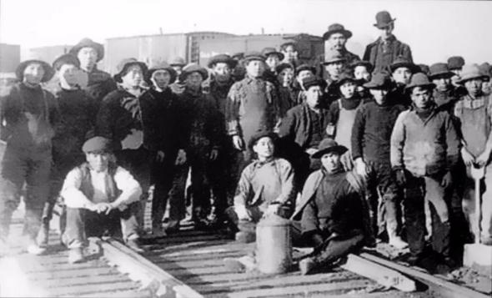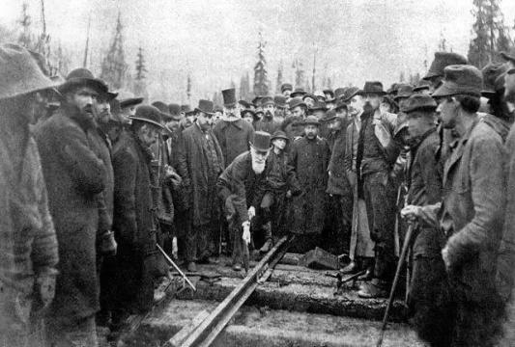
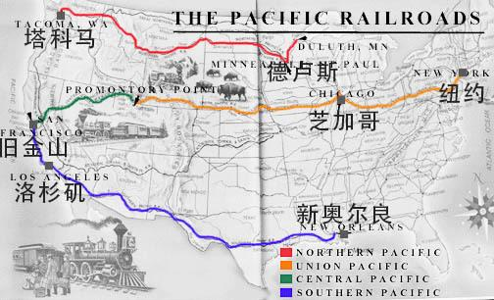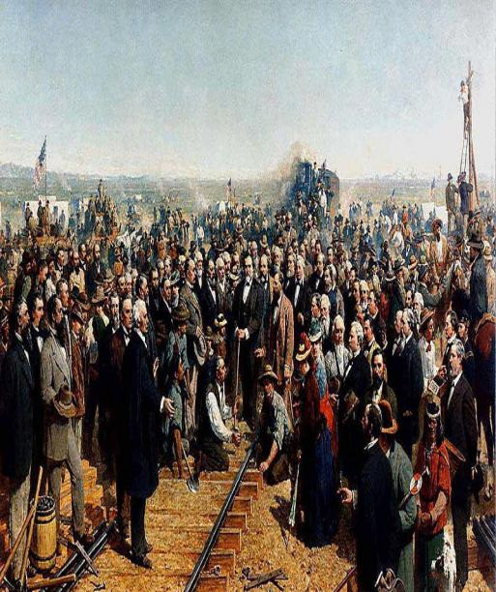

（设计意图：学生通过对华工出国的悲惨境遇及华工对美洲和大洋洲的开发所做出的贡献，增强对中华民族优秀品质的认同感，认识到近代西方殖民侵略的罪恶、近代中国的艰难命运和实现中华民族伟大复兴的重要使命。）

（三）影响
教师PPT展示材料：
习近平讲述了美国太平洋铁路和华工的故事。“150年前，他们拿着简陋的工具，在崇山峻岭和绝壁深谷中逢山开路、遇水搭桥，以血肉之躯铺就了通往美国西部的战略大通道，创造了当时的工程奇迹，带动了美国西部大开发，成为旅美侨胞奋斗、进取、奉献精神的一座丰碑。”
展示图片：
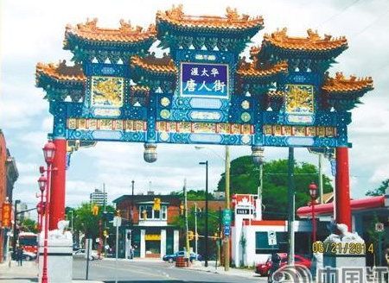
学生结合图片讨论华工在国外的影响：
1.促进了美洲与大洋洲的开发。
2.澳洲、美国等地都形成了“唐人街”，保存至今。
（设计意图：通过了解不同文明之间的发展，体会文化的多样性，认识近代以来在迁徙与融入当地社会过程中出现的文化认同。）
最后，教师提问：如何看待文化的多样性？
学生回答：坚持用科学态度对待民族传统文化和外来文化，既要吸收世界优秀文化成果，又要坚定文化自信，在尊重差异中扩大共识，于包容多样中增进认同。
（四）拓展作业
新航路开辟以后，欧洲殖民者在世界各地进行侵略活动，拓展殖民地。美洲、大洋洲出现了人口结构和族群的巨大变化，而殖民者侵略的非洲却没有发生这种状况。
上述现象出现的原因是什么？谈谈你的看法。

六、板书设计
一、殖民扩张与美洲族群的变化
1、殖民扩张
2、美洲人口结构的变化
3、结果
二、英国的殖民活动与大西洋人口结构的改变
1、英国在澳大利亚的殖民活——三部曲
2、大洋洲人口结构变化及原因
三、华工与美洲、大洋洲的开发
1、背景
2、过程
3、影响

